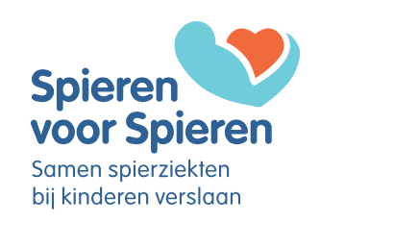
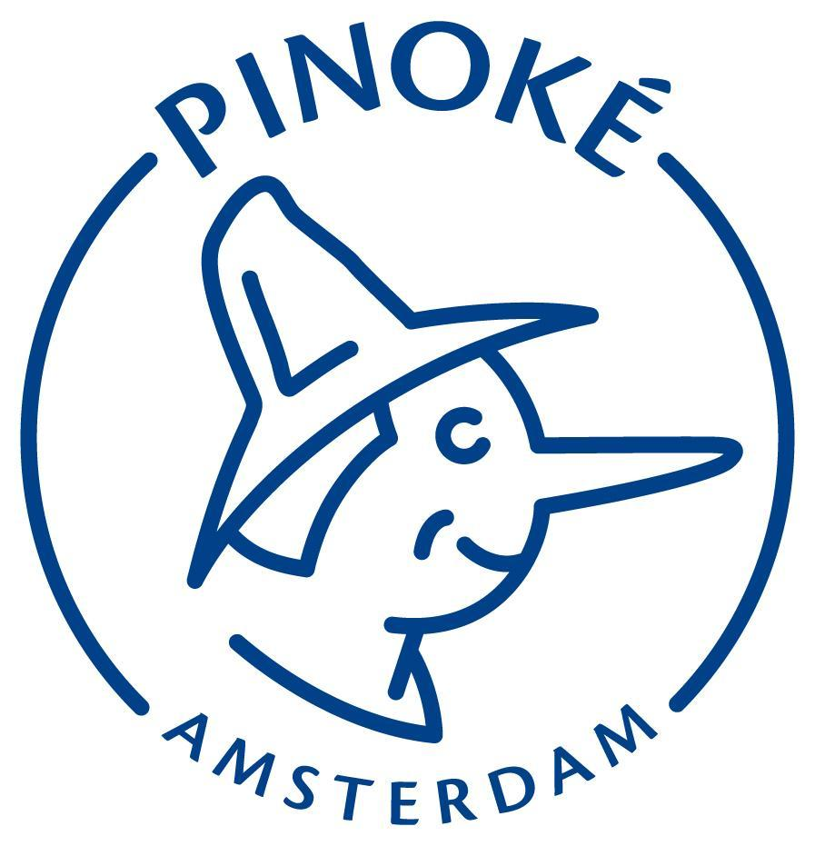

P E R S B E R I C H T

Uitgegeven door: Pinoké
Datum: 11 juni 2024
Hockeyclub Pinoké en stichting Spieren voor Spieren sluiten 5-jarig partnership
Nog meer gezonde spieren zetten zich in voor de zieke spieren van kinderen.

Maandag 10 juni jl. hebben Seerp Gratama en Monique Maks het contract ondertekend voor een
5-jarig partnership met de stichting Spieren voor Spieren. Een belangrijke mijlpaal voor de tophockeyclub, die zich actief zal gaan inzetten voor kinderen met een spierziekte.
Gedurende de looptijd van het partnerschap zal de hockeyclub meerdere keren per jaar speciale acties en evenementen organiseren om geld in te zamelen. Deze activiteiten bieden de ruim 2000 leden én supporters de gelegenheid om betrokken te raken én een positieve bijdrage te leveren. Ook op de digitale kanalen van Pinoké zal aandacht komen voor de stichting. Waardoor nog meer mensen beeld krijgen bij spierziekten bij kinderen, wat dit betekent én wat eraan gedaan kan worden.

De samenwerking zal ook op het veld niet onopgemerkt blijven. Alle jeugdteams van Pinoké - in totaal 80 teams met 1066 kinderen, spelen in een tenue waarop het logo van Spieren van Spieren staat afgebeeld. Deze shirts dragen de steun van de club voor het goede doel uit, maar staan ook symbool voor een gezamenlijk streven: zoveel mogelijk kinderen te laten genieten van sport, en uiteraard het overkoepelende doel - spierziekten bij kinderen verslaan.

"Wij zijn ontzettend blij met dit partnership," zegt Seerp Gratama, voorzitter van Pinoké "Het geeft ons de mogelijkheid om ons niet alleen sportief, maar ook maatschappelijk in te zetten. Samen met Spieren voor Spieren hopen we een significante impact te maken en een verschil te kunnen betekenen voor degenen die het nodig hebben”.

Monique Maks, Directeur Spieren voor Spieren, voegt hieraan toe: "Dat een vooraanstaande club als Pinoké zich zo openlijk aan ons verbindt, is werkelijk fantastisch. Ons motto ‘gezonde spieren voor zieke spieren’ komt hierin volledig tot leven. Wij zijn ontstaan vanuit de sport en die energie mag overal voelbaar zijn. Want er valt nog zoveel te winnen voor kinderen met een spierziekte. Voor hen is elke dag topsport. Dit partnership zal ons helpen om meer mensen te bereiken met de hulpvraag die er ligt én wat wij hierin kunnen betekenen. Of het nu gaat om het winnen van tijd, duidelijkheid of kwaliteit van leven.”
Spieren voor Spieren
Een boterham smeren. Voetballen met je vrienden. Lopen. En soms zelfs ademhalen. Voor de 20.000 kinderen met een spierziekte in Nederland is dat allemaal niet vanzelfsprekend. En ondertussen tikt de tijd onverbiddelijk door. Want een spier eenmaal verloren, komt nooit meer terug. Stichting Spieren voor Spieren zet zich daarom in voor snellere diagnose en betere behandeling. Dit doen ze niet alleen, maar samen met artsen, actievoerders, bedrijven en vele (ex)topsporters. Want kinderen mogen niet verliezen.

